|  |
| --- |
| МИНОБРНАУКИФедеральное государственное бюджетное образовательное учреждениевысшего профессионального образования"Российский технологический университет"МИРЭА Институт информационных технологий (ИТ) |
| **Отчет по лабораторной работе №6-7**  **по дисциплине**  **“Разработка программного приложения”** |
|  |
|  |

Выполнил студент: Лисовой А.А.

Группы: ИКБО-12-17

Проверил: Синицын И.В.

|  |
| --- |
| **Москва**  **2019 г** |

**Работа с Bash-скриптами.**

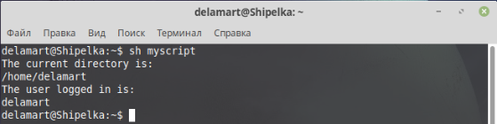

Рис. 1 – Выполнение команд pwd и whoami

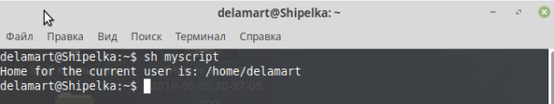

Рис. 2 – Выполнение команды echo "Home for the current user is: $HOME".

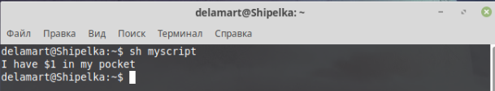

Рис. 3 – Управляющая последовательность. Команда: echo "I have \$1 in my pocket"

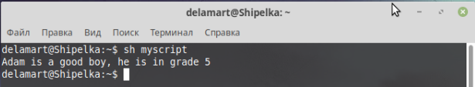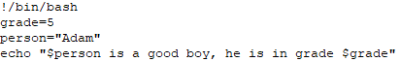

Рис. 4 – Пользовательская переменная.

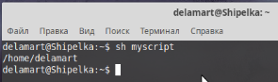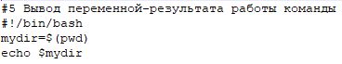

Рис. 5 – Переменная как результат работы команды.

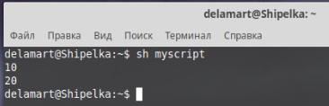 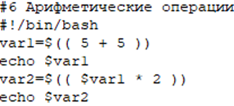

Рис. 6 – Пример арифметических операций.

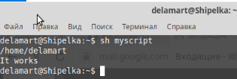 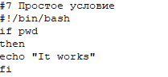

Рис. 7 – Пример простого условия.

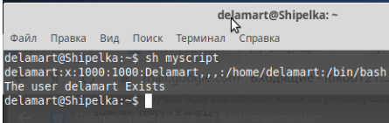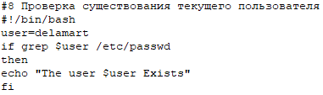

Рис. 8 – Проверка существования текущего пользователя с помощью условия.

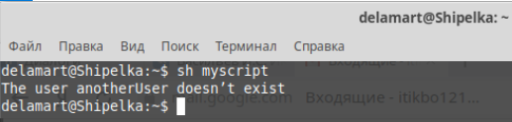

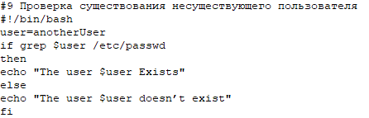

Рис. 9 – Проверка, что другой пользователь не существует.

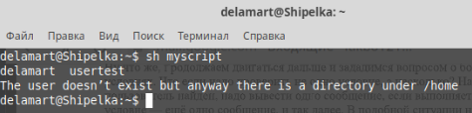

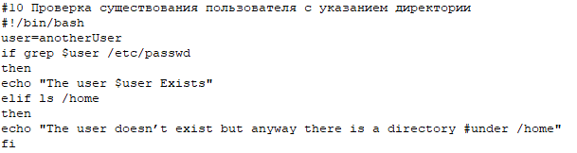

Рис. 10 – Использование конструкции if-then-else с этой же целью.

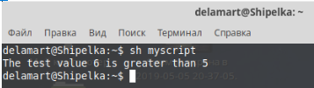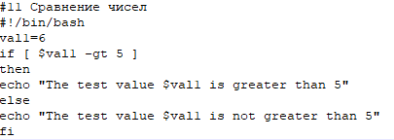

Рис. 11 – Сравнение двух чисел.

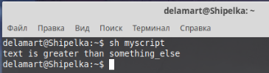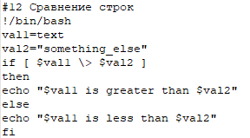

Рис. 12 – Сравнение двух строк.

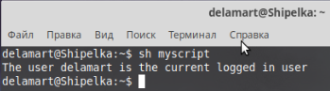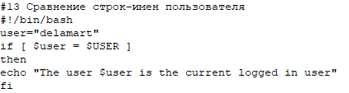

Рис. 13 – Использование переменной $USER в условии.

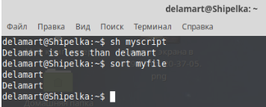

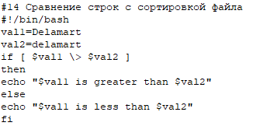

Рис. 14 – Сравнение условия и команды sort.

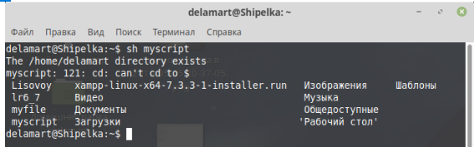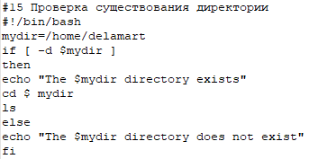

Рис. 15 – Проверка существования директории и отображение ее содержимого.

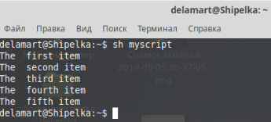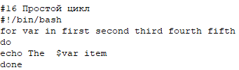

Рис. 16 – Пример простого цикла.

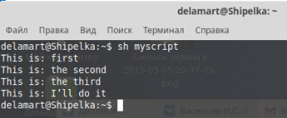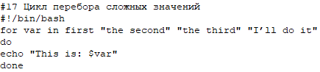

Рис. 17 – Перебор сложных значений в цикле.

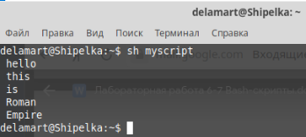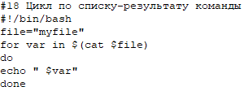

Рис. 18 – Пример цикла while.

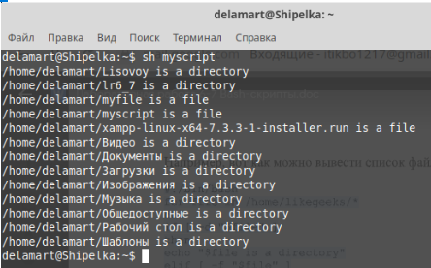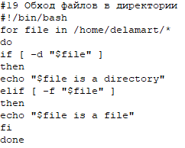

Рис. 19 – Обход всех файлов в директории.

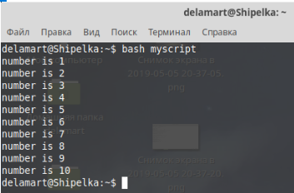

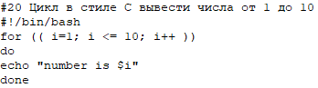

Рис. 20 – Цикл, подобный циклам в С.

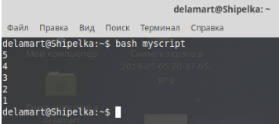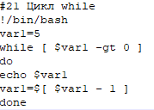

Рис. 21 – Цикл while, как в С.

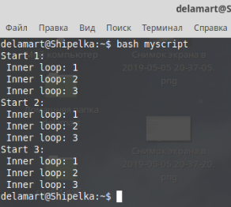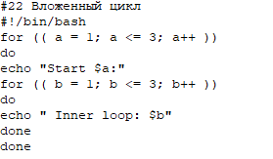

Рис. 22 – Вложенный цикл.

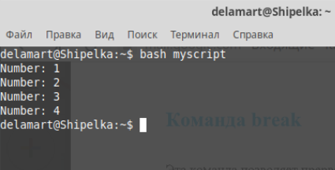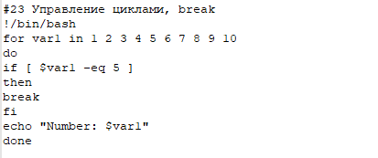

Рис. 23 – Оператор break в цикле for.

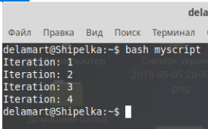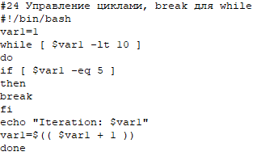

Рис. 24 – Оператор while в цикле for.

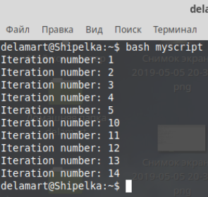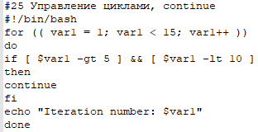

Рис. 25 – Оператор continue в цикле for.

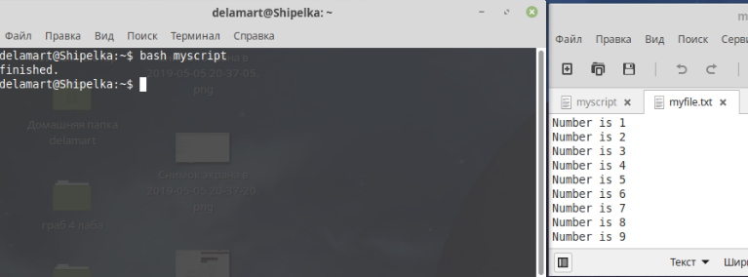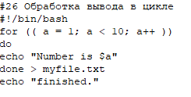

Рис. 26 – Вывод данных в файл в цикле.

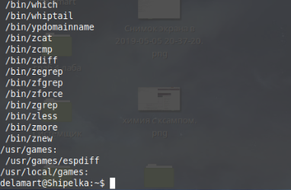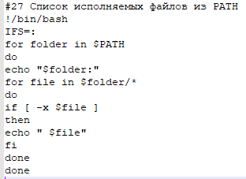

Рис. 27 – Вывод всех запускаемых файлов из PATH.

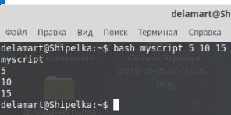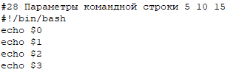

Рис. 28 – Передача параметров скрипту.

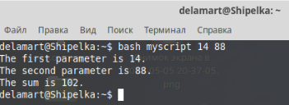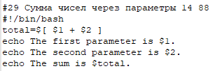

Рис. 29 – Сумма параметров.

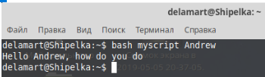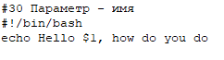

Рис. 30 – Передача имени в качестве параметров.

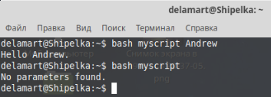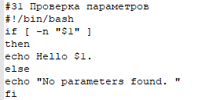

Рис. 31 - Проверка, был ли параметр передан.

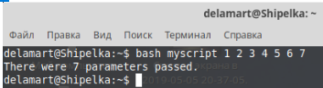

Рис. 32 – Подсчет количества параметров.

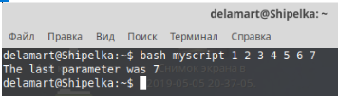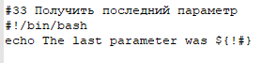

Рис. 33 – Получение последнего параметра.

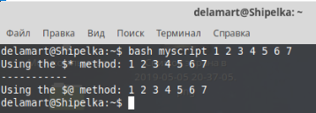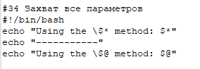

Рис. 34 – Захват параметров.

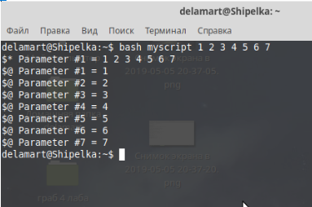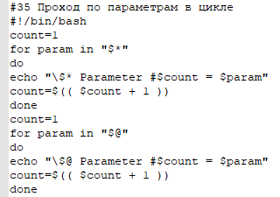

Рис. 35 – Перебор параметров в цикле.

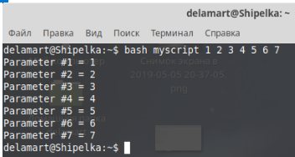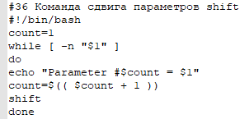

Рис. 36 – То же, используя shift.

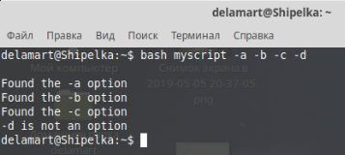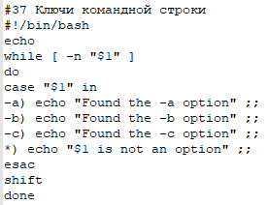

Рис. 37 – Применение ключей в параметрах скрипта.

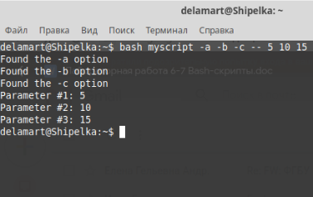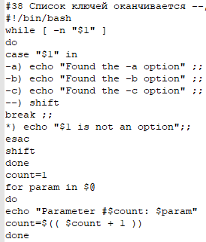

Рис. 38 – Разграничение ключей и параметров скрипта.

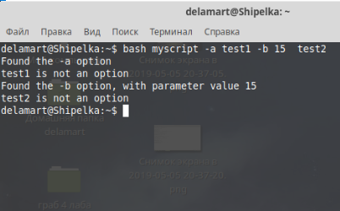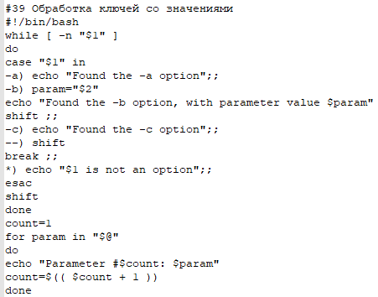

Рис. 39 – Обработка ключей, переданных вместе с значениями.

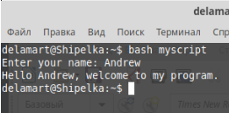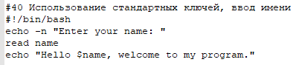

Рис. 40 – Ввод имени.

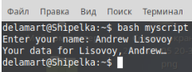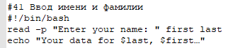

Рис. 41 – Ввод имени и фамилии.

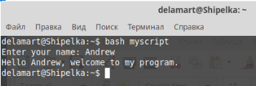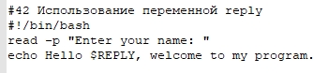

Рис. 42 – Ввод имени, используя reply.

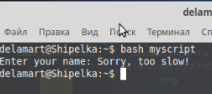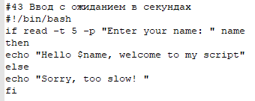

Рис. 43 – Ввод с ожиданием в секундах.

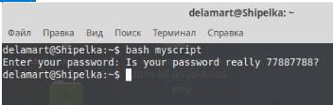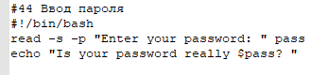

Рис. 44 – Ввод пароля.

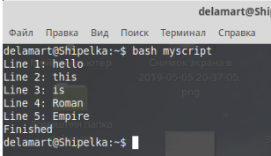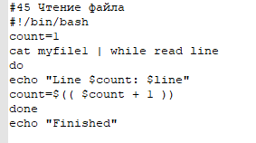

Рис. 45 – Пример чтения файла.

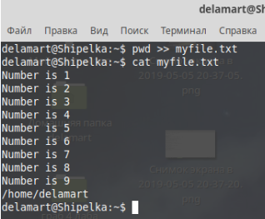

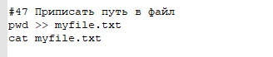

Рис. 46 – В конце файла добавить путь к нему.

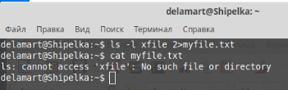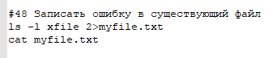

Рис. 47 – Запись ошибки в существующий файл.

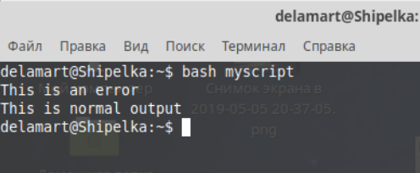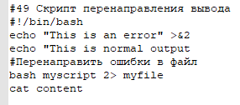

Рис. 48 – Перенаправление вывода в файл.

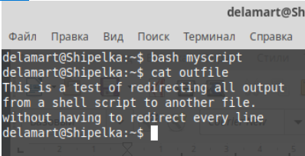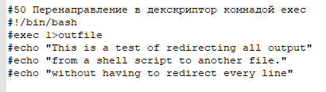

Рис. 49 – Перенаправление вывода с помощью exec.

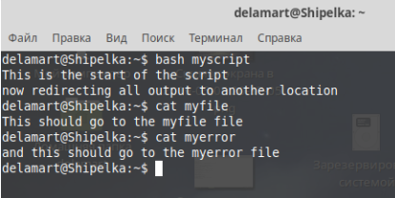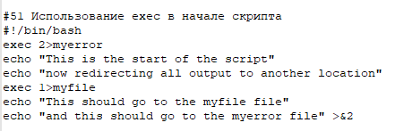

Рис. 50 – Применение exec в начале и середине скрипта.

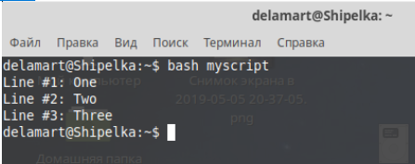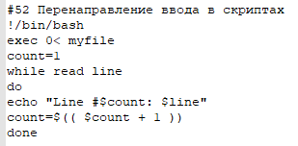

Рис. 51 – Перенаправление ввода в скриптах.

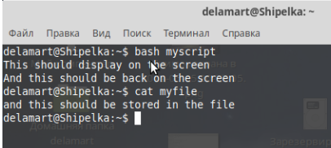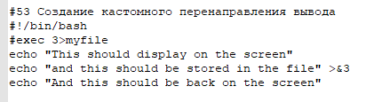

Рис. 52 – Создание своего перенаправления вывода.

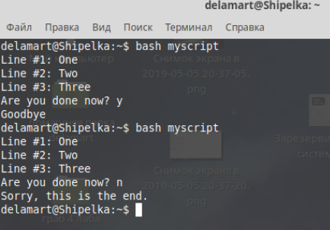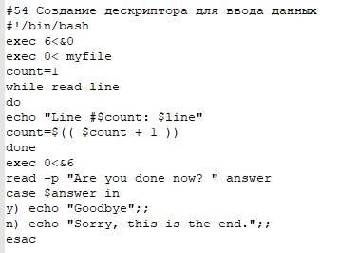

Рис. 53 – Создание дескриптора для ввода данных.

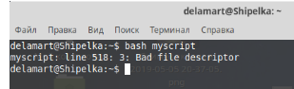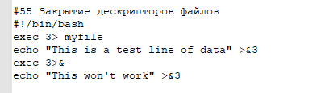

Рис. 54 – Пример ошибки, связанной с закрытием дескрипторов.

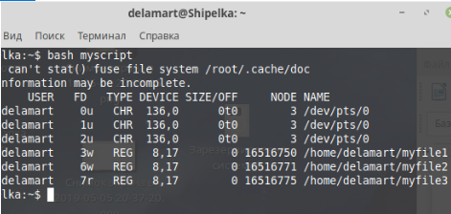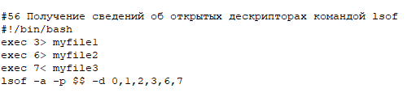

Рис. 55 – Получение сведений об открытых дескрипторах командой lsof.

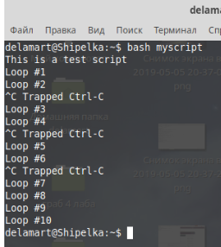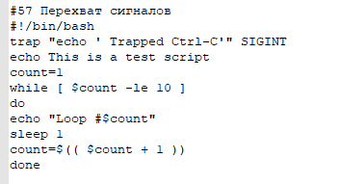

Рис 56 – Перехват сигналов.

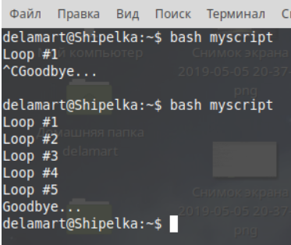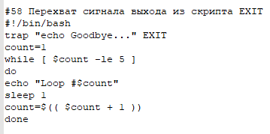

Рис. 57 – Перехват сигналов выхода из скрипта.

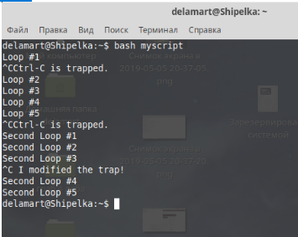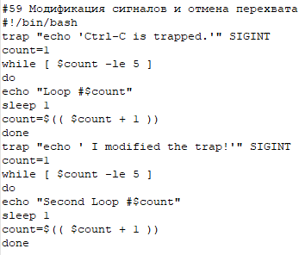

Рис. 58 – Модификация сигналов и отмена перехвата.

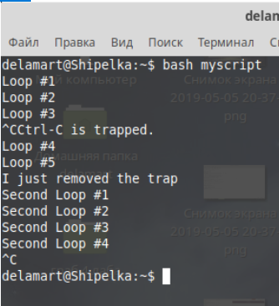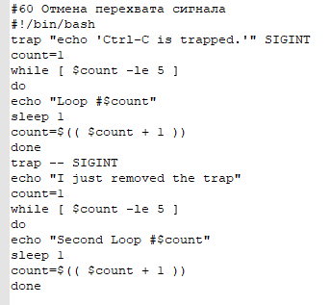

Рис. 59 – Отмена перехвата сигнала.

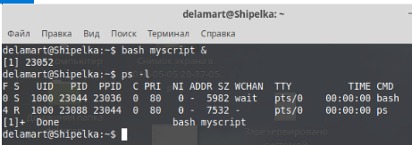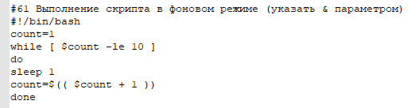

Рис. 60 – Запуск скрипта в фоновом режиме.

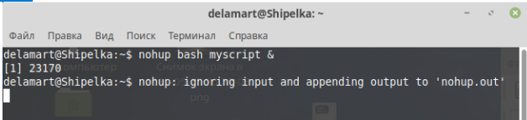

Рис. 61 – Запуск скрипта после закрытия терминала.

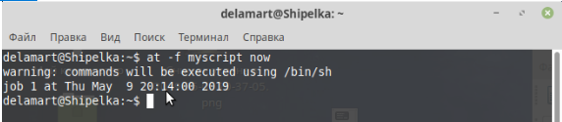

Рис. 62 – Запуск скрипта сейчас, используя команду at.

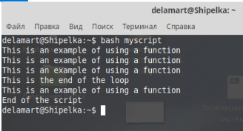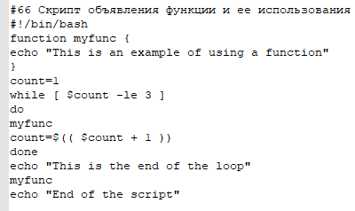

Рис. 63 – Пример объявления функции.

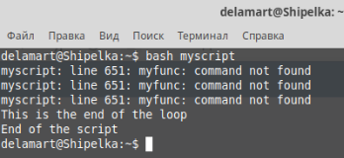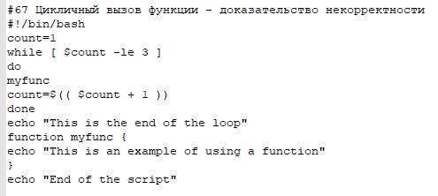

Рис. 64 – Доказательство некорректности объявления функции в цикле.

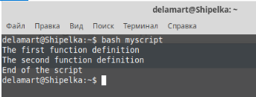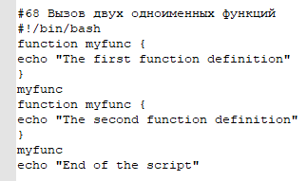

Рис. 65 - Вызов двух одноименных функций.

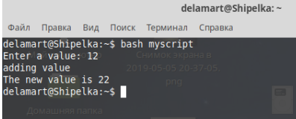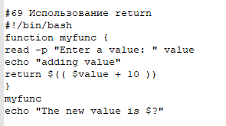

Рис. 66 – Использование оператора return.

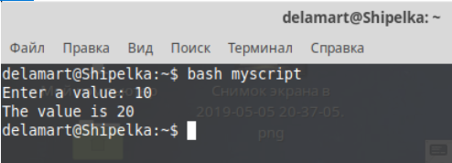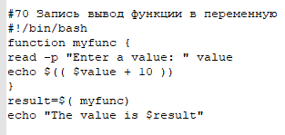

Рис. 67 – Запись выходного параметра функции в переменную.

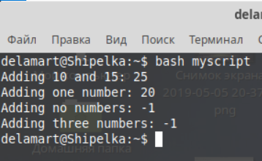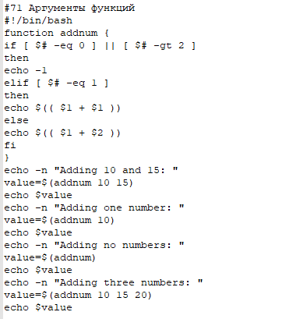

Рис. 68 – Пример аргументов функции.

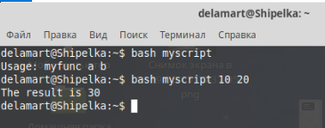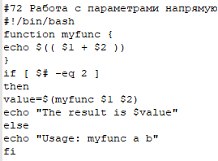

Рис. 69 – Работа с параметрами функции напрямую.

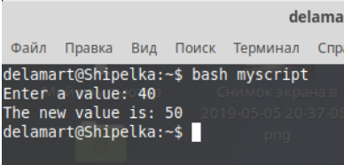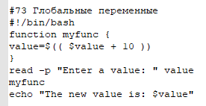

Рис. 70 – Использование глобальных переменных.

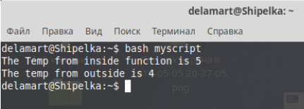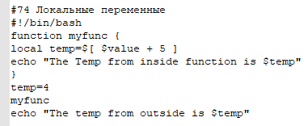

Рис. 71 – Использование локальных переменных.

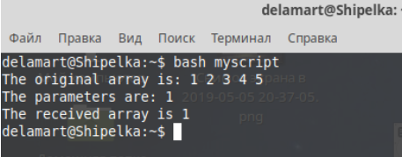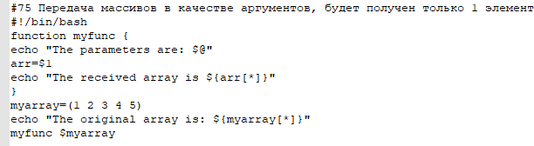

Рис. 72 – Передача первого элемента массива.

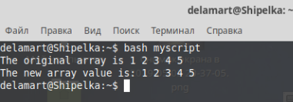

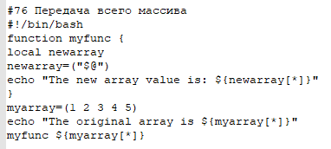

Рис. 73 – Передача всего массива целиком.

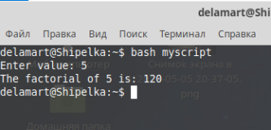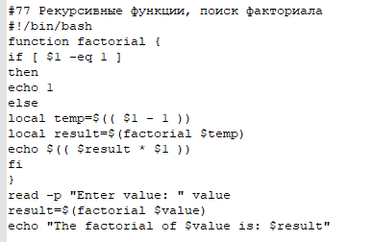

Рис 74 – Пример рекурсивной функции поиска факториала.

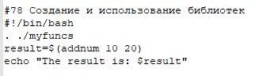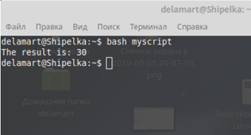

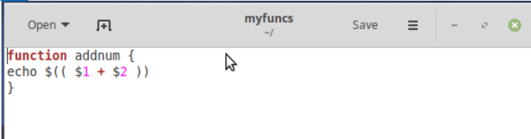

Рис. 75 – Пример создания и использование библиотек.

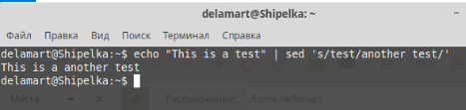

Рис. 76 – Простой пример использования команды sed для замены паттерна.

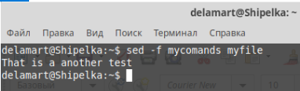

Рис. 77 – Выполнение той же команды из файла.

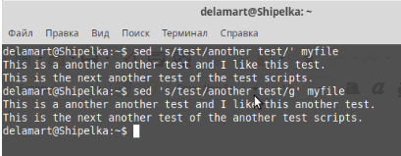

Рис. 78 – Замена паттерна test в файле.

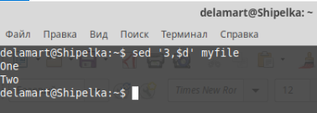

Рис. 79 – Удаление строк с 3 и до конца в текстовом файле из 5 строк.

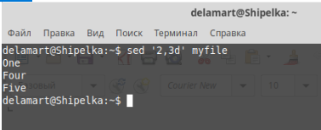

Рис. 80 – Удаление строк 2 и 3 из этого же файла.

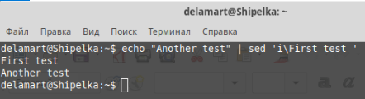

Рис. 81 – Вставка текста в поток.

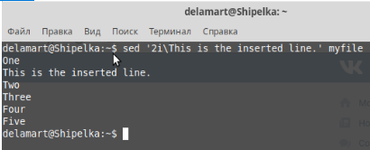

Рис. 82 – Вставка строки на вторую позицию в файле.

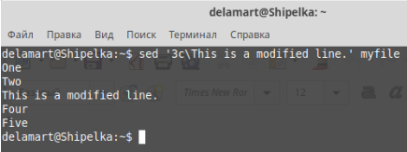

Рис. 83 – Замена третьей строки в файле.

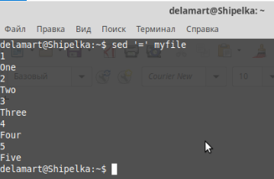

Рис. 84 – Вывод номеров строк файла.

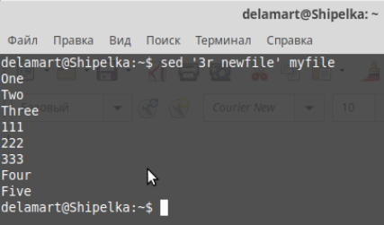

Рис. 85 – Вставка содержимого одного файла в другой.

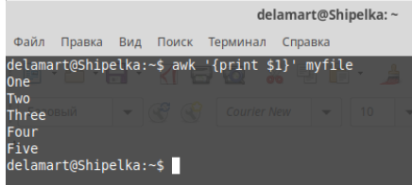

Рис. 86 – Печать первого столбца файла с помощью awk.

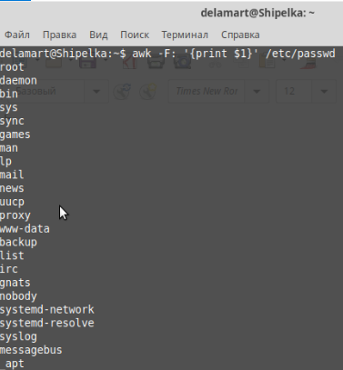

Рис. 87 - Печать первого столбца первого столбца файла /etc/passwd.

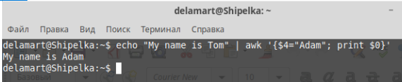

Рис. 88 – замена четвертого слова с помощью awk.

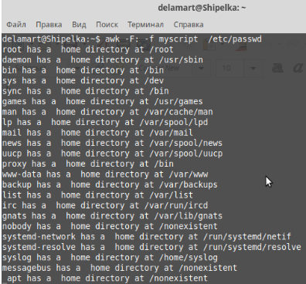

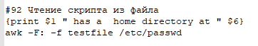

Рис. 89 – Вывод первого и шестого столбцов в файле passwd.

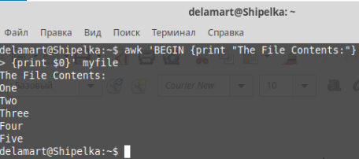

Рис. 90 – Вывод первого столбца в файле используя BEGIN.

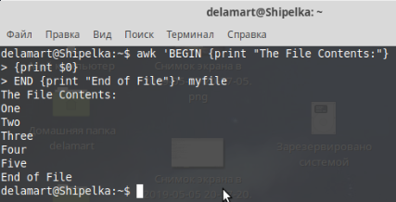

Рис. 91 – Вывод первого столбца используя END.

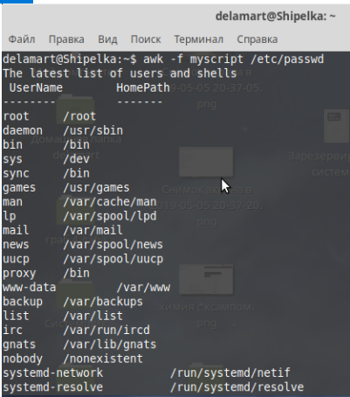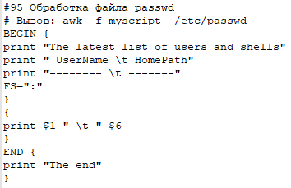

Рис. 92 – Обработка файла passwd awk-скриптов.

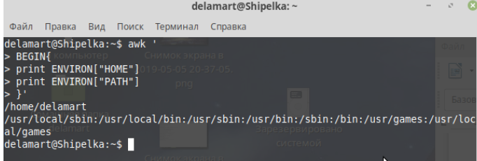

Рис. 93 - Пример использования ENVIRON.

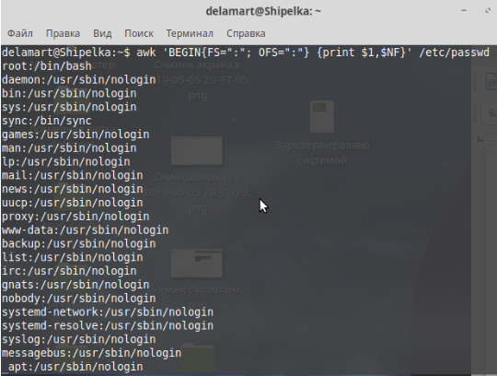

Рис. 94 – Применение команды awk 'BEGIN{FS=":"; OFS=":"} {print $1,$NF}' /etc/passwd.

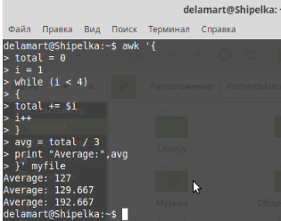

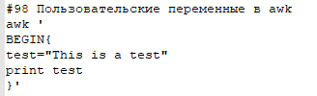

Рис. 95 – Пример использования пользовательских переменных в awk.

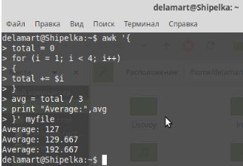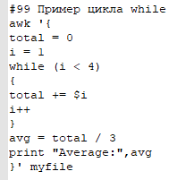

Рис. 96 – Пример цикла for в awk.

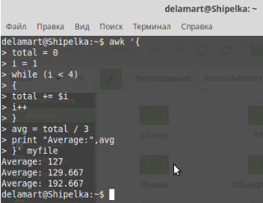

Рис. 97 – Пример цикла while в awk.

# Вывод

В результате выполнения лабораторной работы были мной получены навыки работы с терминалом Linux, работы с bash-скриптами: обработка файлов, строк, работа с awk и прочее.